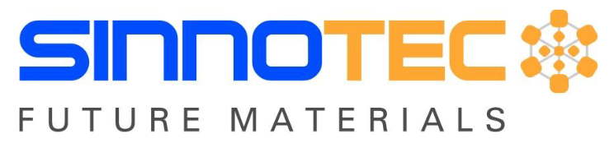

M E D I E N I N F O R M A T I O N 1 / 2 0 2 2
„Am besten mineralisch und in Markenqualität!“
Dr. Jörg Rathenow arbeitet für SINNOTEC am Bautenschutz der Zukunft
Wiesbaden (ify) – 27.01.2022. Betonschutz-Experte Dr. Jörg Rathenow, Gründer der SINNOTEC Innovation Consulting GmbH (www.sinnotec.eu), sieht in mineralischen Bautenschutz-Produkten die Zukunft. Von Anfang 2020 bis Ende 2021 hat der staatl. geprüfte Sachverständige für Betoninstandsetzung und -sanierung die Marktperformance des auf Schutz- und Dekor-Beschichtungen spezialisierten Verarbeiterbetriebs Epowit Bautechnik GmbH (www.epowit.com) in Eichenzell/Osthessen verantwortlich begleitet. Von dort bringt er ein breitgefächertes Spektrum an Erfahrungen in der Applikation von OS-Systemen auf Großflächen zurück nach Wiesbaden mit. Nach eigenen Angaben will der passionierte Bautenschützer die praxiserprobten Epowit-Verarbeiterteams auch auf Sinnotec-Baustellen einsetzen.
„Wir konzentrieren uns bei Sinnotec sowohl in der Entwicklung als auch in der Produktion verstärkt auf umweltfreundliche Komponenten und Systeme. Von Seiten der Bau- und Immobilienwirtschaft spüren wir zunehmendes Interesse an der von uns favorisierten Silikatchemie, wenn es um Bautenschutz-Maßnahmen auf Betonflächen aller Dimensionen geht.“, hebt Sinnotec-Geschäftsführer Dr. Jörg Rathenow hervor. Auch in anderen Branchen lässt sich nach seinen Worten seit geraumer Zeit eine verstärkte Hinwendung zu mineralischen Bautenschutzkonzepten verzeichnen.
Mineralisch liegt im Trend
Zum Schutz wie zur Veredelung von Betonbauteilen und größeren zusammenhängenden Betonflächen wie etwa in Parkhäusern und Tiefgaragen erachtet man bei Sinnotec silikatisch basierte Produkte und Systeme als ideal. Starre OS 8-Beschichtungen auf mineralischer Basis, wie sie beispielsweise wetterexponierte Decks in Parkhäusern, industriell genutzte Produktions- und Lagerhallen oder auch Schwimmbäder erfordern, sind an Robustheit und Dauerhaftigkeit kaum zu übertreffen, ist man sich bei Sinnotec in Wiesbaden sicher.
Materialknappheit zum Trotz
Die steigende Beliebtheit mineralischer Formulierungen wird durch die herrschende Materialknappheit am Bau verstärkt. Während beispielsweise Grundstoffe für polymere Beschichtungen ebenso wie für Epoxidharze oder Polyurethanbeschichtungen aktuell nur eingeschränkt erhältlich sind – und wenn, dann mit hohen Preisaufschlägen, die sich selten komplett an die Auftraggeber durchreichen lassen –, sind bei Zuschlagstoffen und Bindemitteln für die Produktion mineralischer Bautenschutzprodukte auf absehbare Zeit keine knappheitsbedingten Teuerungen zu erwarten.
Wirtschaftlich von Vorteil
„Bauunternehmen, die begonnene Projekte vertragsgemäß fertigzustellen haben und eine Preisbindung eingegangen sind, können ihre Aufträge mit mineralischen Bautenschutzprodukten der Marke SINNOTEC® zeitnah und häufig sogar ohne Gewinneinbußen fertigstellen. Auf Wunsch vermitteln wir erfahrene Verarbeiterteams, die gewohnt sind, Oberflächen aller Art mit unseren mineralischen Bautenschutzprodukten und
OS-Systemen professionell, fachgerecht und zügig zu beschichten“, bietet Sinnotec-Geschäftsführer Dr. Rathenow an. (ad)
Projektbezogene Anfragen können jederzeit an SINNOTEC Innovation Consulting GmbH gerichtet werden: Fon 0 61 27-9 16 03 74 oder per E-Mail an info@sinnotec.eu, Sinnotec antwortet mailwendend.
Über SINNOTEC Innovation Consulting GmbH
Die Sinnotec Innovation Consulting GmbH wurde im Jahr 2009 in Wiesbaden von dem Chemiker Dr. Jörg Rathenow gegründet. Das forschungsbegeisterte Unternehmen entwickelt, produziert und vertreibt in enger Zusammenarbeit mit qualifizierten Kooperationspartnern der chemischen Industrie Betoninstandsetzungs- und Bautenschutzprodukte, die der Zweckbestimmung des kundenspezifischen Anwenderprojekts optimal entsprechen. Im Vordergrund steht dabei die Veredelung und Instandsetzung von Beton durch Nutzung der umweltfreundlichen und innovativen Silikattechnologie, auf der die besondere Expertise von Sinnotec beruht. Sitz der Gesellschaft ist Taubenweg 14 in 65207 Wiesbaden. Ausführliche Informationen über mineralischen Bautenschutz von und mit Sinnotec findet man im Internet auf https://www.sinnotec.eu . (ad)

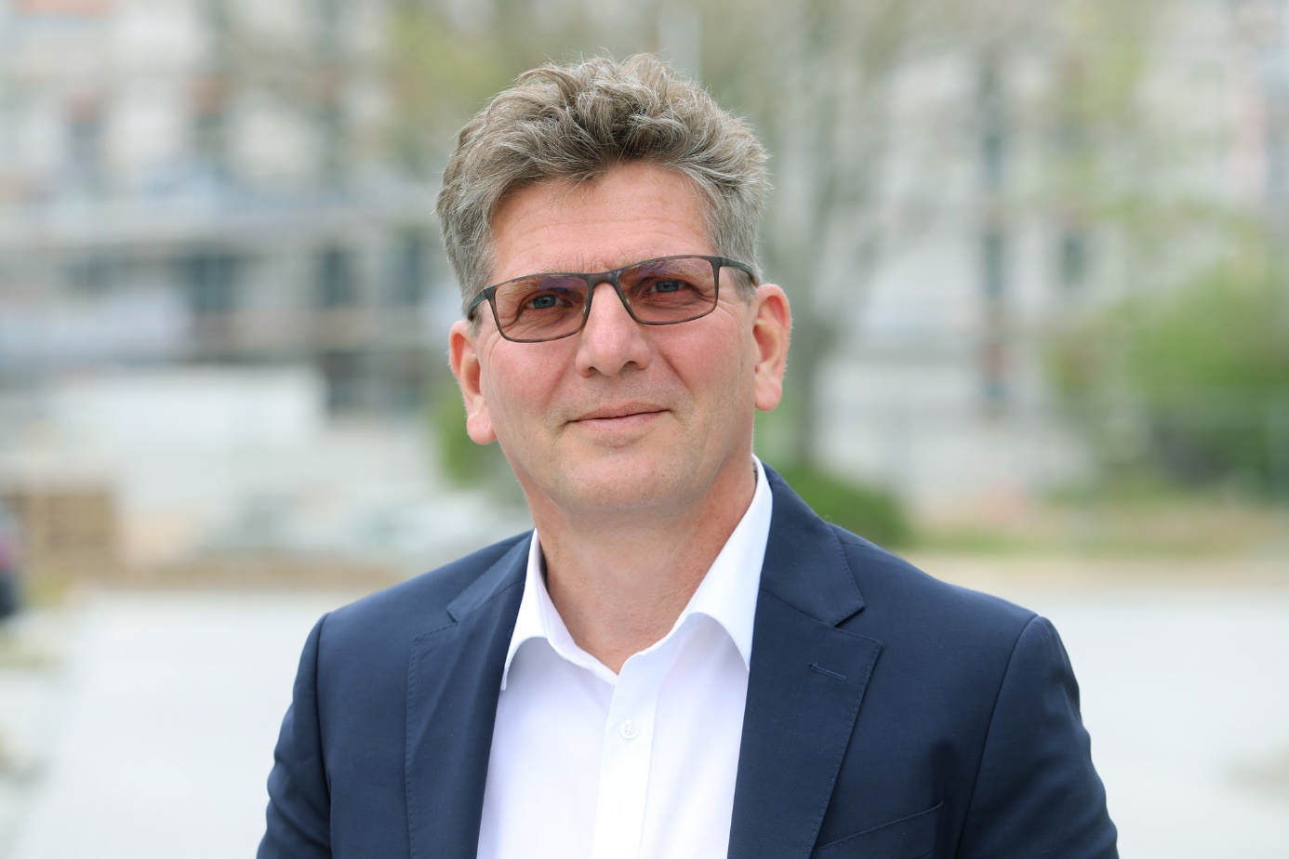
Dr. rer. nat. Jörg Rathenow ist Gründer und Geschäftsführer der SINNOTEC Innovation Consulting GmbH in Wiesbaden (www.sinnotec.eu). Der forschungsbegeisterte Chemiker und passionierte Bautenschützer zählt zu den renommiertesten Experten in Europa, wenn es um Anwendungen der Silikattechnologie und die Entwicklung mineralischer Betonschutzprodukte geht. (Foto: Sandra Hauer, www.nahdran.com)

